ПРОТОКОЛ №4
засідання педагогічної ради
Вапнярського ліцею №2 Вапнярської селищної ради Вінницької області

від _____24.02_2023
Членів педради: 94
Присутні: 94
Відсутні: 0

Порядок денний:
- Про результати вибору електронних версій оригінал-макетів підручників для 1 класу, поданих на конкурсний відбір проектів підручників для 1 класу закладів загальної середньої освіти.

- СЛУХАЛИ:
Нестеренко А.В. заступник директора з НВР, ознайомила всіх присутніх членів педагогічної ради з листом Міністерства освіти і науки України 27.01.2023 № 1/1299-23 “Про забезпечення виконання наказу МОН від 30 вересня 2022 року No 869 (зі змінами)” та додатком 3 до них.
ВИРІШИЛИ:
- Схвалити вибір проєктів підручників для 1 класу.

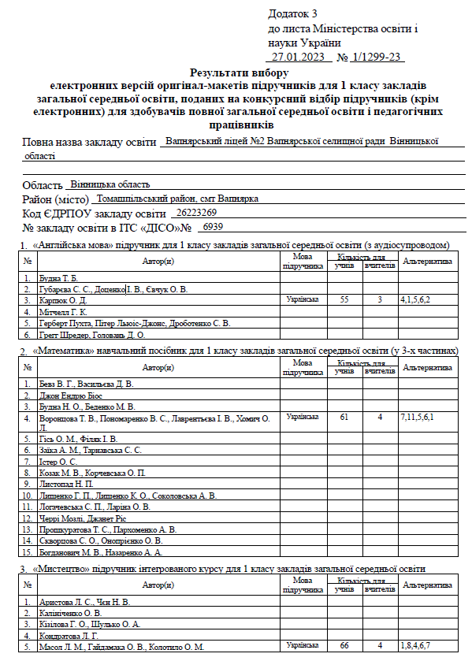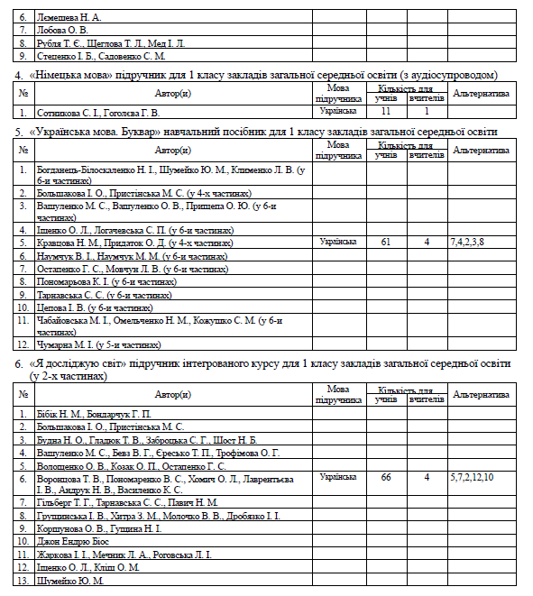

Голова Тетяна СИДОРЧУК

Секретар Тетяна КАДУК

